福祉研修センター担当 宛て
福祉研修センター修了証発行事業説明会参加申込書
受講日時  （どちらかに○をご記入ください） | - 令和５年４月１３日（木）１０:３０～１１:３０  - 令和５年４月１７日（月）１５:３０～１６:３０  - 令和５年５月１０日（水）１０:３０～１1:３０  - 令和５年５月１８日（木）１５:３０～１６:３０
ふりがな
氏 名
参加区分  （どちらかに○をご記入ください） | - 相模原市内の障害福祉サービス事業所等の職員  - 相模原市内在住で、市外の障害福祉サービス事業所等の職員
所属先
職 種 | （例：生活支援員 、相談支援専門員 、ホームヘルパーなど）
（現在の業務についてご記入ください）
所属先所在地
連絡先 | ＴＥＬ  Ｅメール（必須）  ※当日までに参加確認のメールを送ります。視聴する方のメールアドレスを表記してください。
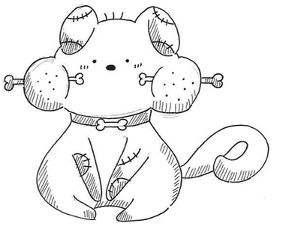
基礎Ⅱキャラクター

基礎Ⅰキャラクター

にい太
いち太

